《工程训练》实践教学小结

小结：工程训练这门课程总体来说让我受益匪浅，让我深入体验了各个不同工种，在实践中对各个工种有了更深入的理解。
在这些工种之中，我最有感触的是普通车床，在该项目中，一组同学被分为三队，分别跟着三个不同的老师进行实训，分划的小班化教学使得我们更易跟上老师所讲内容。
首先，老师为我们介绍了普通车床的组成部分：主轴箱，变速手柄，变速箱，溜板箱，刀架，尾座等等，并通过一些简单问题的考察让我们对如何设置主轴转速有了更深刻的理解。
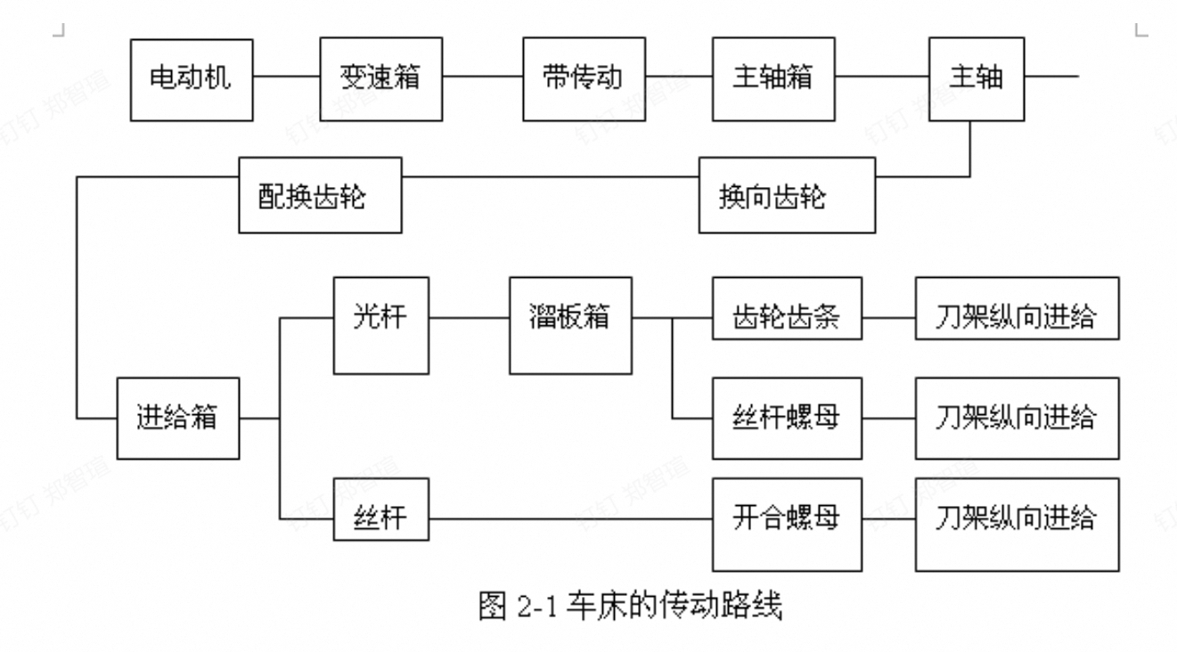
然后，老师开始带我们对榔头柄进行加工，按照下方图纸分别进行了车端面，车外圆，加工退刀槽，螺纹加工，倒角等等工训步骤。在实训中，每个步骤老师会先手把手带我们队伍中一个同学进行实训，让另外三位同学在旁观看，而后，另外三位同学将自行操作，完成该步骤。这种教学方式令我有师徒传承之感，老师非常细心，每一个容易错误的点都会重点强调，有些同学不小心做错，老师也不会大发雷霆之类，而是及时救场，并安慰同学只是过于紧张了，要放轻松。
最后，老师细心的帮我们把榔头柄磨光，并让我们试一下能否装入一个试验用的锤头中，防止在后续钳工中做出的锤头无法装入。临别，老师与我们挥手再见，颇有老师傅的气质。
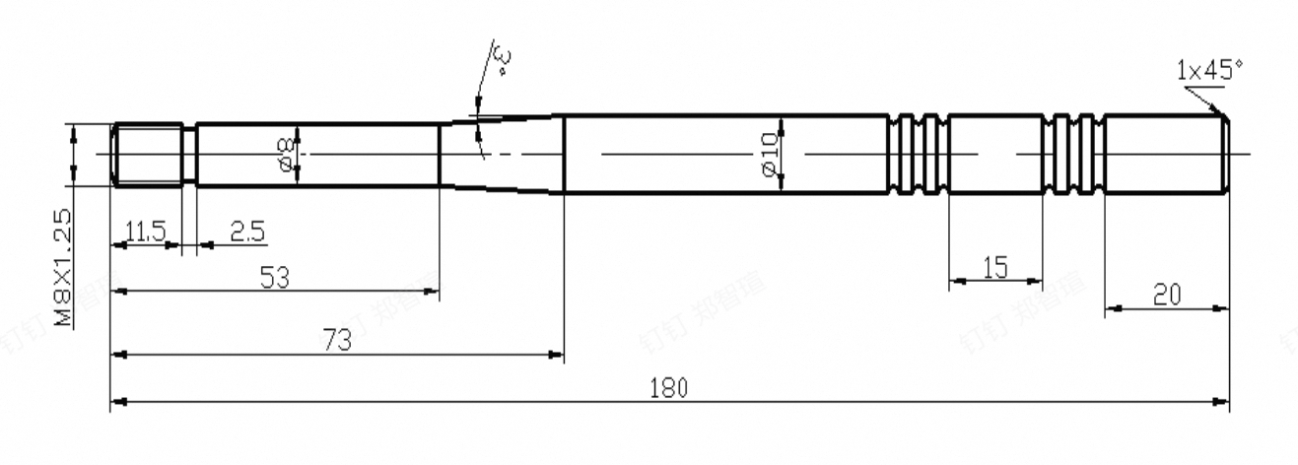
建议：该门课程13次的工种训练偏重于实践操作，而上机考与期末考却更侧重于考察一些深度的理论知识，有些教考分离，建议降低上机考难度或者降低上机考的分数比例构成，

2.工程训练课程满意度调查。
课程满意度调查 | 请打钩
非常满意 | √
满意
不满意（写明原因）

